Мастер-класс по нетрадиционному рисованию «Салют» в первой младшей группе.
Образовательная область: «Социально-коммуникативная», «Художественная», «Познавательная».
Цель: художественно-эстетическое развитие детей; вызвать у детей эмоциональный отклик.
Задачи:
-продолжать знакомить с нетрадиционной техникой рисования.
-закрепить знание основных цветов(красный, синий, желтый, зеленый)
-развивать воображение детей, побуждать к любознательности.
Мастер-класс нетрадиционной техники рисования «Салют» из подручных средств с детьми первой младшей группы 2-3 года.
Данный мастер-класс о том, как можно использовать подручные средства в рисовании нетрадиционным способом. Этот вид творчества способствует развитию у детей фантазии, внимания, эстетического вкуса.

Нам понадобится: 4 рулона из под туалетной бумаги; ножницы, гуашь и альбомные листы, затонированные черной краской (ночное небо). 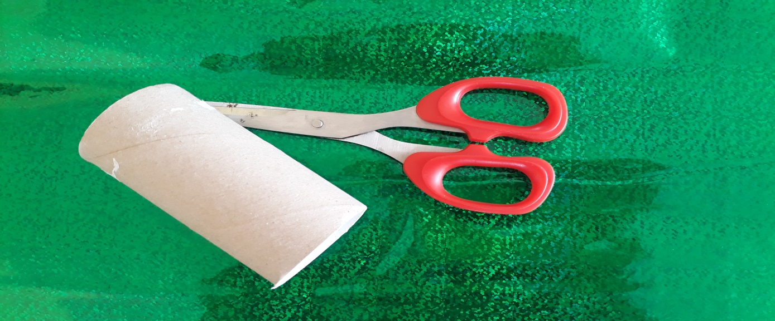
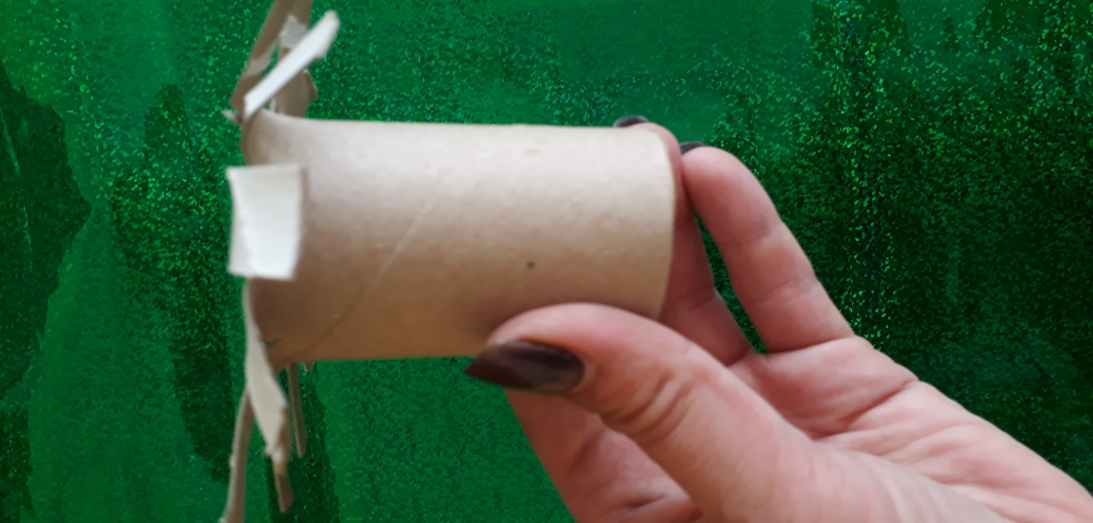

Надрезаем рулон из под туалетной бумаги (делаем осьминожку)

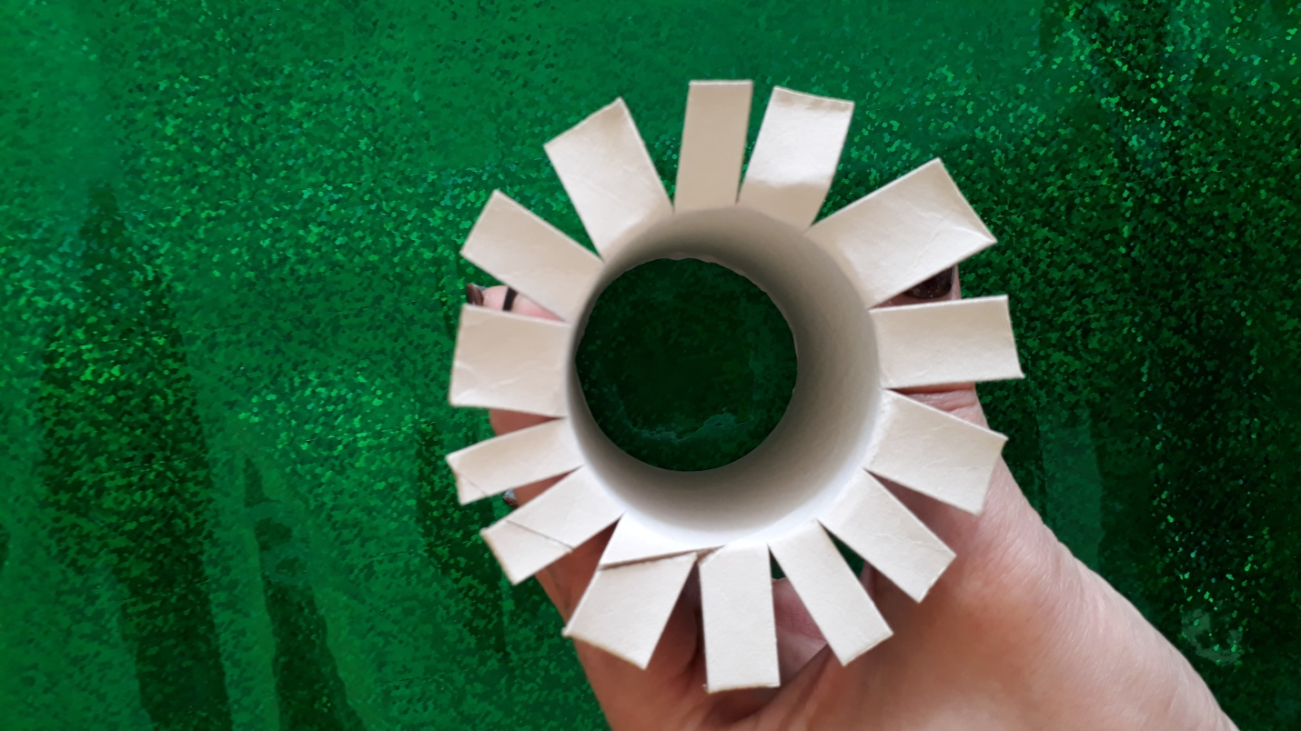
Тони

Тонируем половинку альбомного листа.
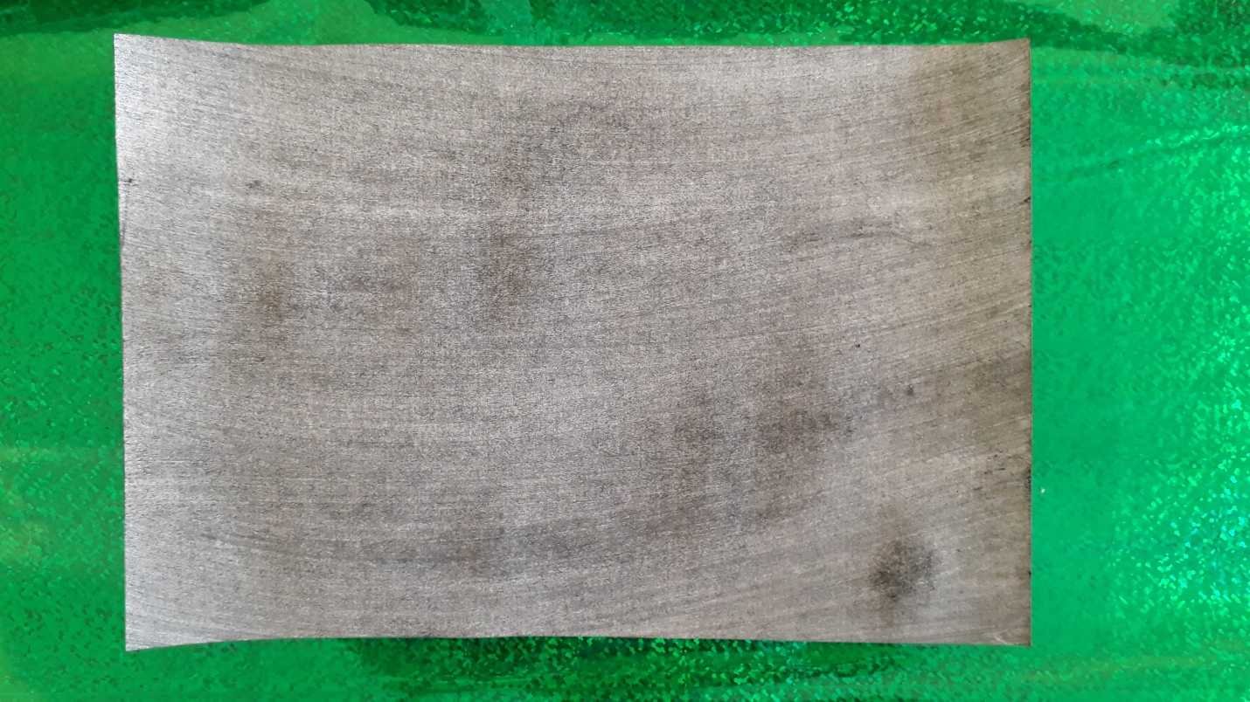
Далее выкладываем гуашь: красного, желтого, синего, зеленого цвета на плоскую емкость (для того, чтобы детям было удобно макать осьминожку в краску)
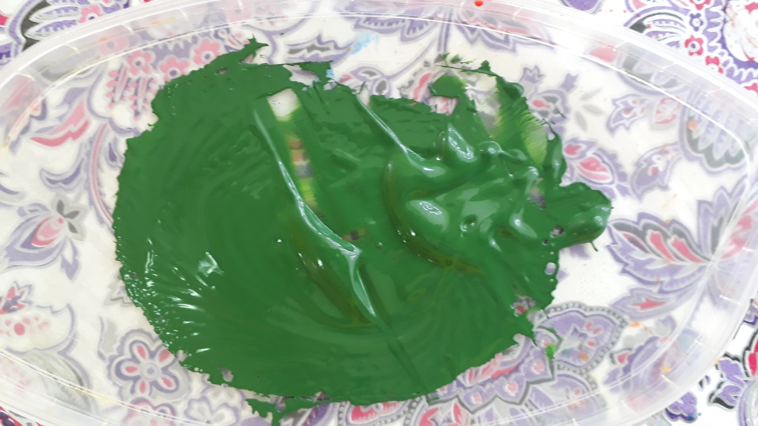
Деткам предлагаем на выбор цвета.
